

《物联网技术及应用实验》
实验报告本

班级： | ____信工223___
学号： | ____22012995___
姓名： | _____张鸿尧____
指导教师： | ____ 黄如_____

信息科学与工程学院
2025 年 5 月

实验一 光照传感器采集实验
- 实验目的
（1）掌握光照传感器的操作方法；
（2）掌握光照传感器采集程序的编程方法。
二、实验装置
硬件：计算机一台（操作系统为Windows XP或Windows 7）；CVT-IOT-VSL实验箱一台；CC DEBUGGER仿真器；USB数据线一根。
软件：IAR Embedded Workbench for MCS-51开发环境。
三、实验内容
（1）使用mini USB将子节点板与PC相连。
（2）启动IAR Embedded Workbench开发环境，创建一个新文件，在文件中添加如下代码
#ifndef HAL_LED_H
#define HAL_LED_H
#ifdef __cplusplus
extern "C"
{
#endif
#define uint8 unsigned char
#define uint16 unsigned int
/* LEDS - The LED number is the same as the bit position */
#define HAL_LED_1 0x01
/* Modes */
#define HAL_LED_MODE_OFF 0x00
#define HAL_LED_MODE_ON 0x01
#define HAL_LED_MODE_TOGGLE 0x08
extern void HalLedInit( void );
/*
* Set the LED ON/OFF/TOGGLE.
*/
extern void HalLedSet( uint8 led, uint8 mode );
#ifdef __cplusplus
}
#endif
#endif

将该文件保存为Led.h。同种方法创建Led.c：
#include <ioCC2540.h>
#include "Led.h"
#define uint8 unsigned char
#define uint16 unsigned int
#define BV(n) (1<<(n))
#define LED1_DDR P0DIR
#define LED1_SEL P0SEL
#define LED1_BV BV(0)
#define LED1_SBIT P0_0
void HalLedInit (void)
{
// Set LED GPIOs to general io port.
LED1_DDR &= ~LED1_BV;
// Set LED GPIOs to outputs.
LED1_DDR |= LED1_BV;
//LED1 OFF
LED1_SBIT = 1;
}
void HalLedSet (uint8 leds, uint8 mode)
{
switch (mode)
{
case HAL_LED_MODE_ON:
LED1_SBIT = 0;
break;
case HAL_LED_MODE_OFF:
LED1_SBIT = 1;
break;
case HAL_LED_MODE_TOGGLE:
if (LED1_SBIT) { LED1_SBIT = 0; } else { LED1_SBIT = 1;}
break;
default:
break;
}
}
同种方法创建 Uart.h：
#ifndef HAL_UART_H
#define HAL_UART_H
#ifdef __cplusplus
extern "C"
{
#endif
#define uint8 unsigned char
#define uint16 unsigned int
extern void HalUartInit( void );
extern void HalUARTWrite(uint8 *buf, uint16 len);
#ifdef __cplusplus
}
#endif
#endif
同种方法创建 Uart.c：
#include <ioCC2540.h>
#include "Uart.h"
#define uint8 unsigned char
#define uint16 unsigned int
void HalUartInit(void)
{
CLKCONCMD &= ~(1<<6); //选择 32M 晶振
while(!(SLEEPSTA & (1<<6))); //等待 XSOC 稳定
CLKCONCMD &=~ ((1<<6) | (7<<0)) ;//TICHSPD 128分频，CLKSPD不分频
PERCFG = 0x00;
P0SEL |= (0x0f<<2) ; //P0 用作串口
U0CSR |= (1<<7); //UART 方式
U0GCR |= 11;
U0BAUD |= 216; //波特率设为 115200
UTX0IF = 0;
U0CSR |= (1<<6);
IEN0 |= 0x84; //开总中断，接收中断
URX0IE = 1;
EA = 1;
}
void HalUARTWrite(uint8 *buf, uint16 len)
{
uint16 i;
for(i=0;i<len;i++)
{
U0DBUF = *buf++;
while(UTX0IF == 0);
UTX0IF = 0;
}
}
创建main.c：
#include <ioCC2540.h>
#include "Uart.h"
#include "Led.h"
#include "hal_adc.h"
#include "stdio.h"
#define uint8 unsigned char
uint8 light_value = 0x00;
uint8 buf[5];
void delay(void)
{
unsigned int i;
unsigned int j;
for(i=0;i<1500;i++)
{
for(j=0;j<1000;j++)
{
asm("NOP");
asm("NOP");
asm("NOP");
}
}
}
void main()
{
HalLedInit();
HalUartInit();
HalAdcInit();
while(1)
{
HalUARTWrite("light value:",13);
light_value =(uint8) HalAdcRead(1,HAL_ADC_RESOLUTION_8);
sprintf( (char*)buf, "%d" ,light_value);
HalUARTWrite(buf,5);
HalUARTWrite("\r\n",2);
delay();
}
}
（3）新建一个工程LIGHT SENSOR，将上述5个文件添加进工程中，并修改LIGHT SENSOR的工程设置，如图4-4-2所示。
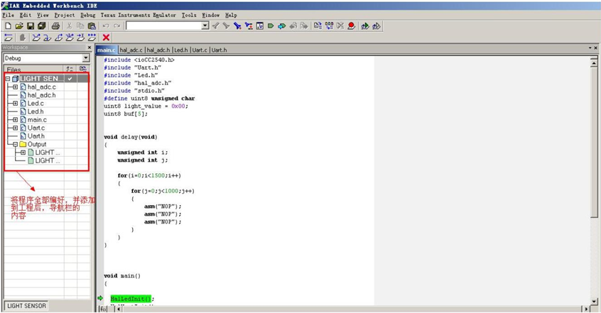
图4-4-2 LIGHT SENSOR工程创建
（4）编译LIGHT SENSOR，成功后，下载并运行，选择miniUSB的串口号，配置波特率，从串口调试工具观察结果。

四、实验结果
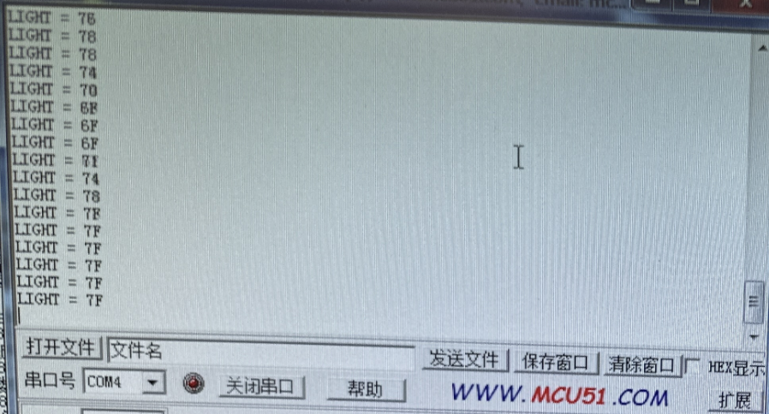
实验一成绩：____________ 教师签名：_______________

